Ведро со сказками.
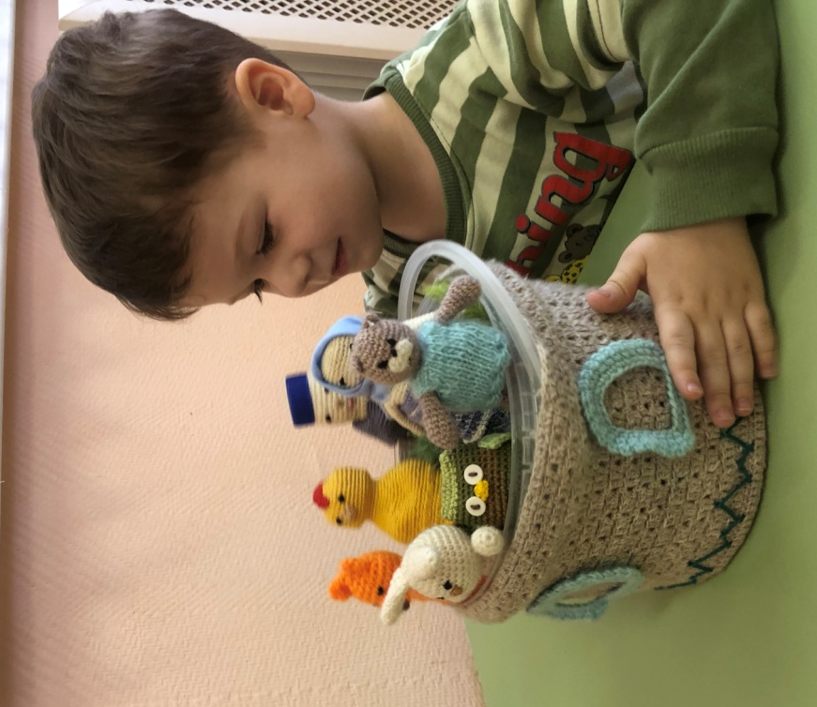

Каждое утро, мы, воспитатели детского сада, открываем маленькому ребенку дверь в удивительный мир, полный разноцветных красок, звуков, ощущений.
Волшебную дверь, которая не только показывает, что находиться по ту сторону, но и приглашает узнать, попробовать, проверить... Вместе с маленькими детьми мы заново прочитываем знакомые сказки, придумываем новые сюжеты со старыми персонажами, стараемся вспомнить все присказки, которыми начинали свои сказки наши бабушки.
Современные бабушки еще заняты на работе, востребованы в профессии и невсегда могут уделить своему внуку или внучке достаточно времени. А молодые родители, уже по привычке, достают смартфончик и включают мультик… и как результат малыш смирно сидит в коляске или на диване, послушно открывает рот, проглатывает кашу.
Придя в детский сад, такие детки, не могут самостоятельно придумать сюжет игры, выполнить простейшие действия с игрушкой и при малейшем звуке телефона-бегут, скорее, посмотреть, что же там показывают.
Сейчас проведено множество исследований, защищено множество диссертаций, которые доказали, что просмотр видеоряда на экранах гаджетов весьма губителен для неокрепшей детской психики, значительно тормозит познавательные процессы и речь ребенка. Но мамочки и папочки взаимодействуя с малышом стремятся обеспечить себе максимум комфорта и злоупотребляют возможностями марсмедиа.
В группе детского сада, такие детки, очень сложно приспосабливаются к режиму, постоянно ищут для себя дополнительные стимуляторы и капризничают, когда не получают в пользование телефон или планшет.
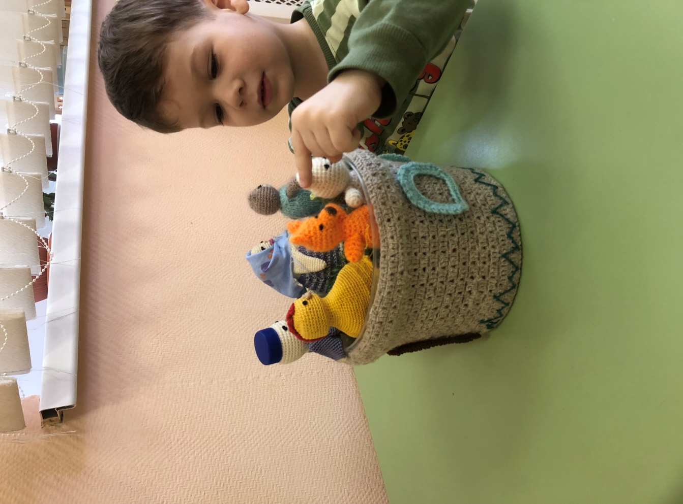
Создавая наше дидактическое пособие-«Ведро со сказками» мы и преследовали цель, не только приучить малышей к истокам театральной деятельности, привить детям любовь к народной и авторской сказке, но и отвлечь от гаджетов.

В обыкновенном ведерке, из-под сладкой ваты, нашли свое пристанище герои русских народных сказок: дед и баба, лиса и заяц, курочка ряба, мышка- норушка, лягушка-квакушка и колобок.
Все герои выполнены из гипоалергенных материалов, легко стираются, удобно располагаются в маленькой детской ручке. Часть героев выполнена как простые мягкие игрушки, а другая часть как пальчиковый театр.
Вначале педагог познакомил детей с героями сказочного ведра, показал, как можно играть героями сказок, озвучил их. Взаимодействуя с игрушкой, малыши припоминают знакомый сюжет, воспроизводят его, учатся взаимодействовать с другими детками. В дальнейшем, задача усложняется и в один прекрасный день в ведре не находится нужный персонаж и вместо медведя колобку встречается динозавр или бегемот! Что же делать? Сказка испорчена? А вот и нет! Просто, вместо медведя колобок поет свою песенку динозавру, яичко бьет не только дед и баба, но и бегемот, а прогонять лису из заюшкиной избушки придет кот в сапогах.
На примере волшебной детской сказки дети учатся преодолевать возникшие препятствия, сами придумывают новые сюжеты и говорят голосами новых персонажей.

